技术委员会的核心职责

tips: 能力模型其他还可以参考

能力素质模型咨询工具：https://www.cnblogs.com/wintersun/p/4573969.html

能力素质模型咨询工具：https://www.cnblogs.com/wintersun/p/4590396.html

# 组织人才相关

* 制定职级标准 能力框架：知识，技能，通用素质
  + 职级标准：T2T3T4…P7P8P9…
* 职级评审，对齐标准
* 高端招聘，对齐标准
* 校园招聘，对齐标准

# 技术战略

* 制定技术标准，流程与规范
  + 开发标准与规范
  + 质量与安全标准与规范
* 研发流程
* 统一核心技术选型：框架组件，基础服务，技术平台
* 前瞻性技术研究与探索：区块链，TiDB

## 技术落地+其他

* 核心项目技术方案评审
* 推动统一核心技术选型落地
* 其他 对外扩大技术影响力
  + 营造技术氛围：编程大赛/黑客马拉松
  + 技术丏利挖掘
  + 对接IT审计

## 实践

* 公司高T组成的虚拟组织
* 以项目的形式推动一些事宜 例如：职级评审，校园招聘，技术培训等
* 有实体组织承接与落地技术战略 例如：架构部，基础服务部，技术平台部
* 需要获得老板授权，实体组织必须配合相关项目与技术落地

# 职级评审

## 目的

* 帮助员工看清直接发展道路（明确目标）
* 通过职级评审，帮助员工进行工作总结（强制总结）
* 评审过程中自己能力的不足（发现不足）
* 在工作中有意识的提高自身各方面能力（提高员工能力）
* 员工逐步提升，以达到提升公司整体技术能力的目的（提高公司能力）

## 评什么？谁来评？怎么评？

* 玩法一：HR定晋升比例（例如10%），直属TL提名，汇总后技术负责人拍板
* 玩法二：HR定晋升比例，员工自提名，技术总监组成答辩委员会，半数通过晋升
* 玩法三：直属TL提名，技术总监组成答辩委员会打分，最后根据比例画线
* 需不需要有晋升比例
* 答辩委员会组成范围
* 评审依据

## 能力模型

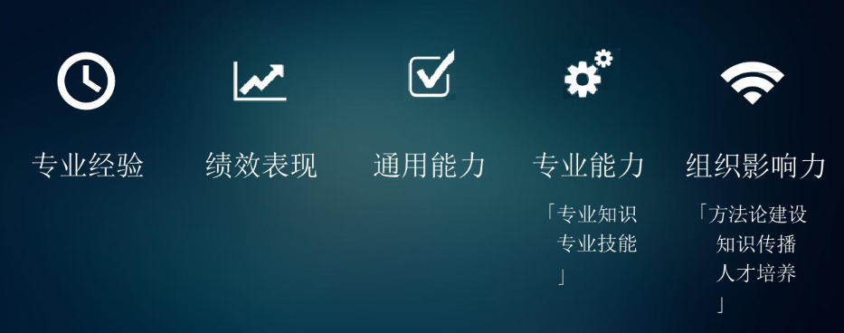  
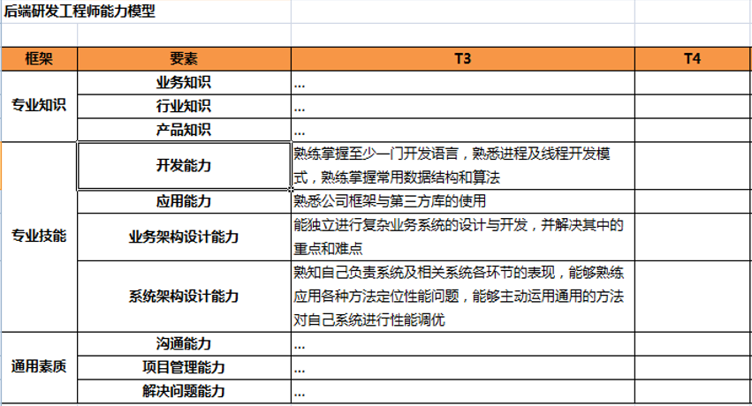

* 根据能力模型来评
* 评委：丏家为主，管理者为辅
* 规则公开透明，拒绝任何暗箱操作
  + 准入要透明
  + 规则要透明（不能暗箱划线）
  + 成长报告最重要

## 相关

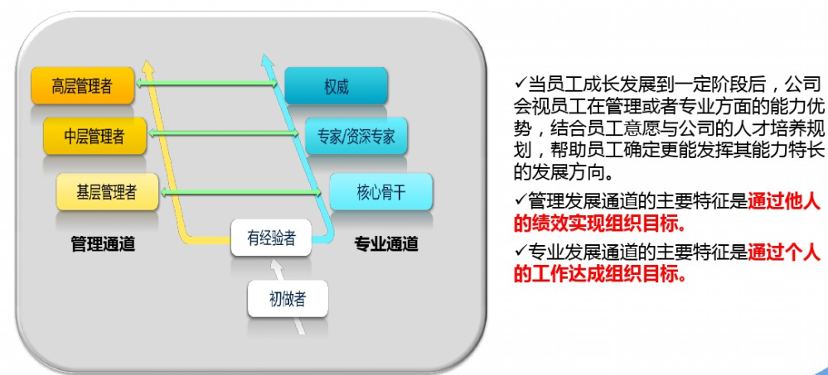  
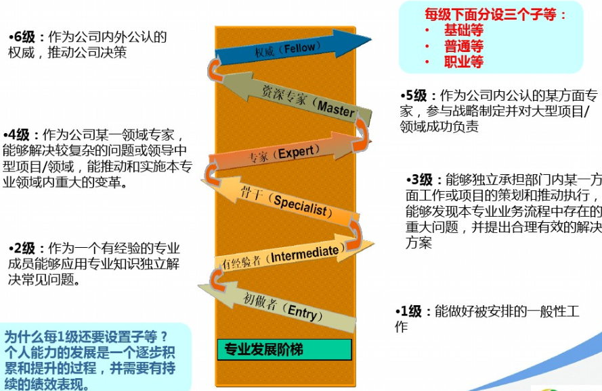  
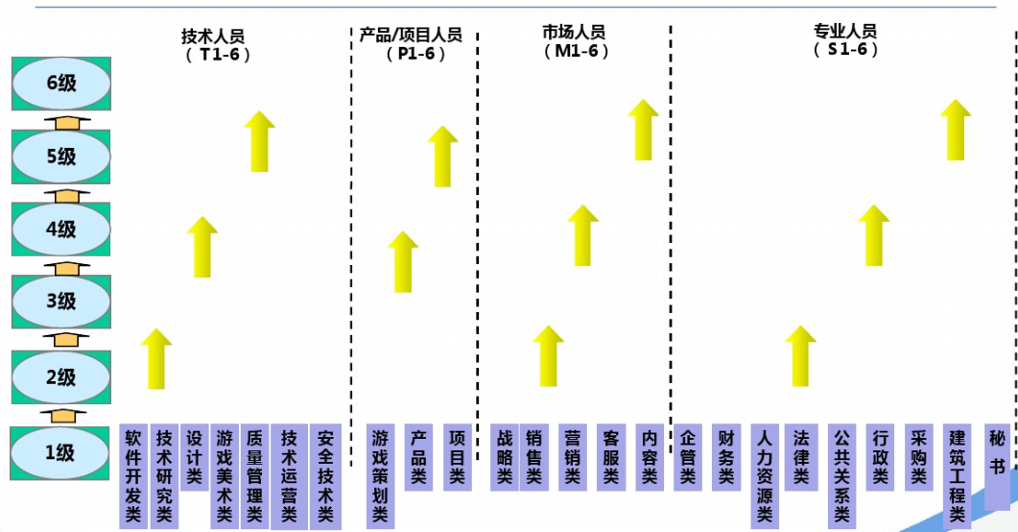  
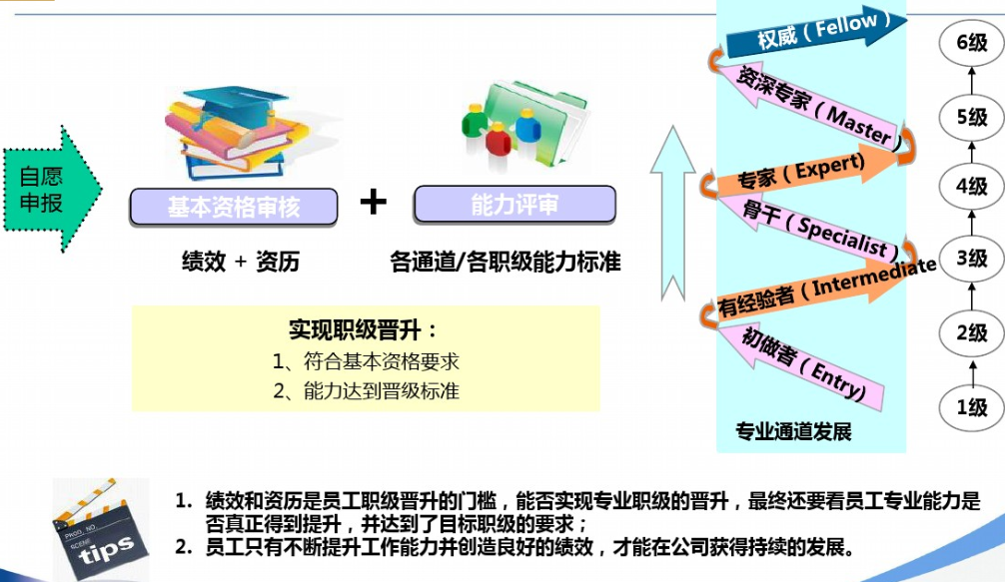

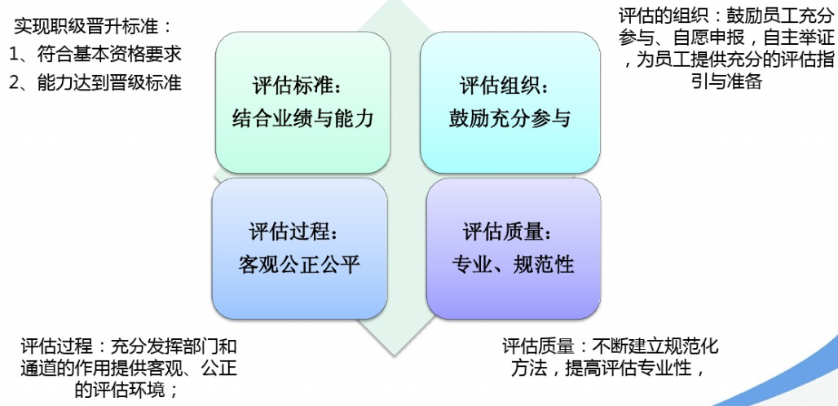

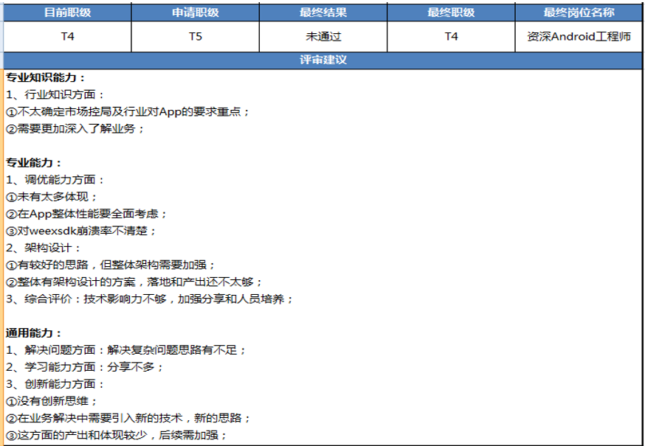

帮员工指明职业发展的道路，发现不足，帮助 其提升技术能力，是职级评审的目的！  
  
最终达到的效果：提升公司整体技术能力。

# 开源与自研

## 不要脱离业务的选型

* 即使不自研，技术栈也建议收敛
* 即使不自研，也建议浅浅封装一层
  + 对上游屏蔽底层细节
  + 如果更换引擎，对调用方透明
  + 通用功能（统计，监控等），对调用方透明
* 个性化多，需要适当造一些轮子。随着规模扩大，建议造一些轮子  
  如：
* 技术平台
* 监控平台
* 分布式定时任务平台
* APP灰度发布平台
* 服务治理，服务管理平台
* 调用链监控平台
* 自动化上线平台
* 项目管理平台

## Summary总结

* 核心职责 技术组织人才（职级，招聘，培养）
  + 技术战略（标准，选型，前瞻）
  + 技术落地（方案，战略落地）
* 职级评审
  + 目的：帮助员工提高，最终使得公司技术实力提升
  + 核心：能力模型+成长报告
* 要不要自研
  + 早期不要
  + 技术栈收敛
  + 浅浅封装
  + 适当造轮子
* 做事思路
  + 找到一线员工通用痛点，用技术解决